# Sortering av artikler under kategorier

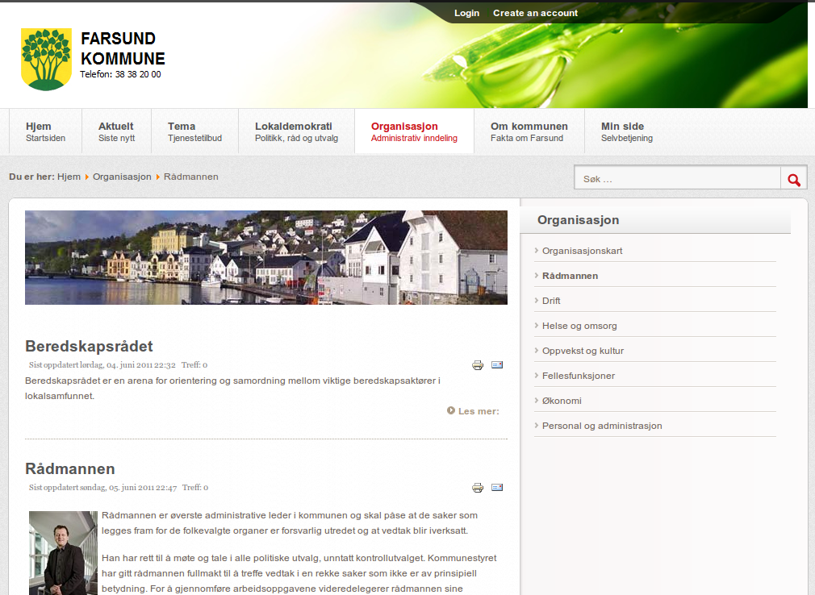

Figure

Her ser vi at artiklene ikke vises i rett rekkefølge, vi ønsker at Rådmannen skal være øverste artikkel. For å endre dette må følgende gjøres.

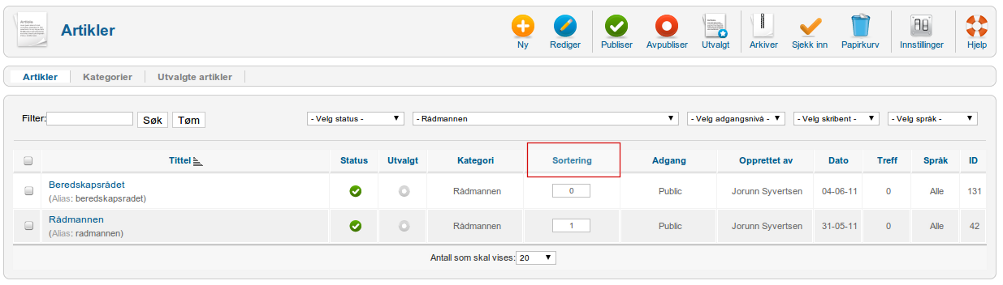

Figure

Gå inn på artikler og velg kategorien artiklene ligger under. Trykk deretter Sortering for å kunne endre rekkefølgen de skal vises i.

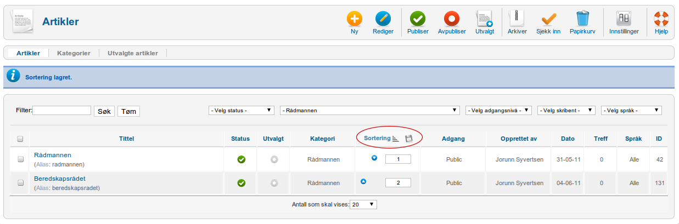

Figure

Skriv inn rekkefølgen eller velg med piltastene. Trykk deretter på disketten for å lagre.

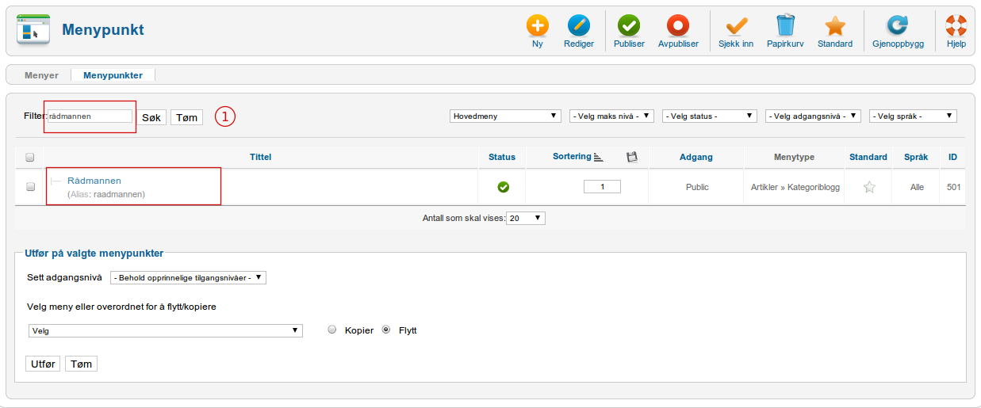

Figure

Velg så meny, filtrer på Rådmannen slik som vist i bildet over.

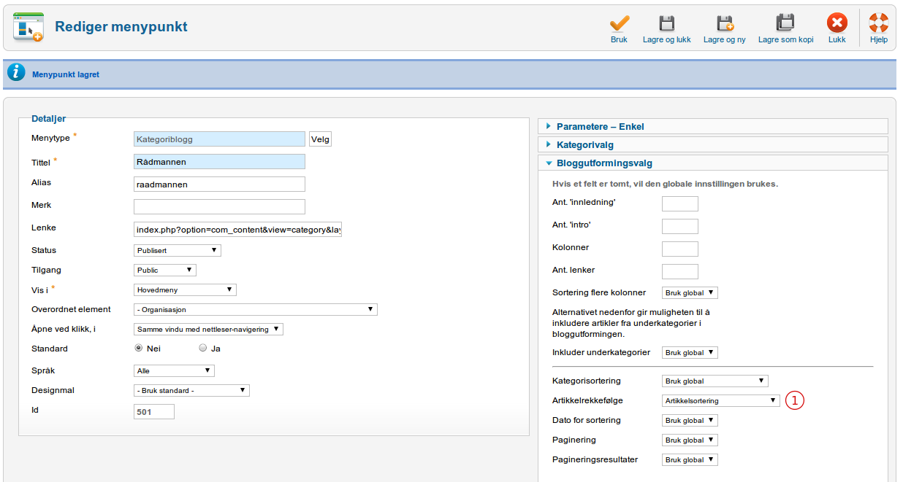

Figure

1. Endre Artikkelrekkefølge til “Artikkelsortering” og lagre.

Da skal alt være på plass slik som vist i siste bilde.

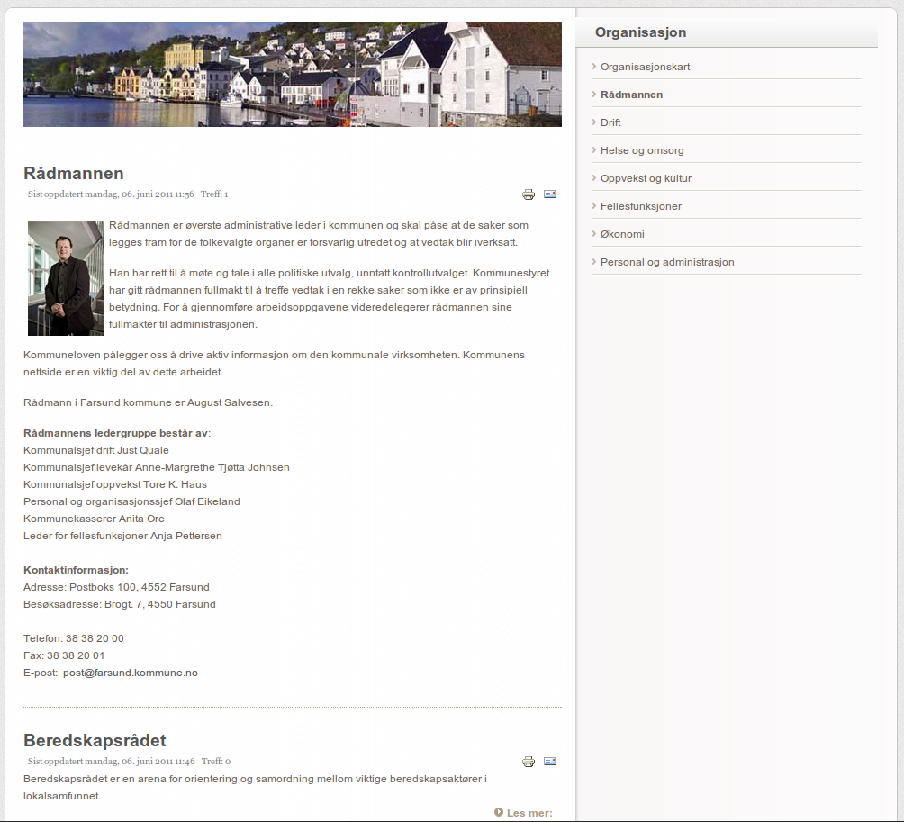

Figure